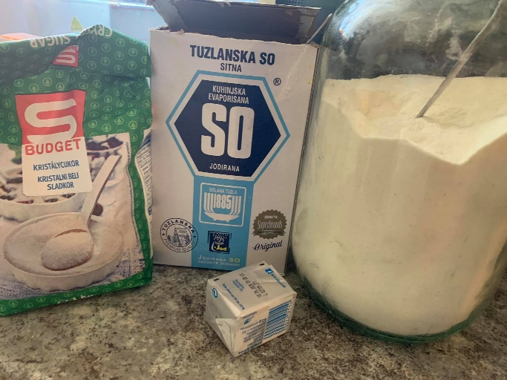
PEKA DOMAČEGA KRUHA
Sestavine:
- 1kg Moke
- 2dg kvasa
- Žlička soli
- Topla voda
- Žlička sladkorja

Pripravila sem vse potrebne sestavine in začela s pripravo mase. Uporabljala sem recept moje babice.
Najprej sem pripravila kvas in ga dala na toplo vodo. Čakala sem da se raztopi in vmes malo mešala. Ta postopek pa sem delala, dokler ni kvas narastel.
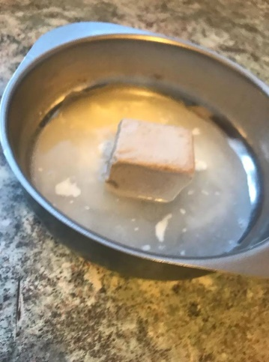
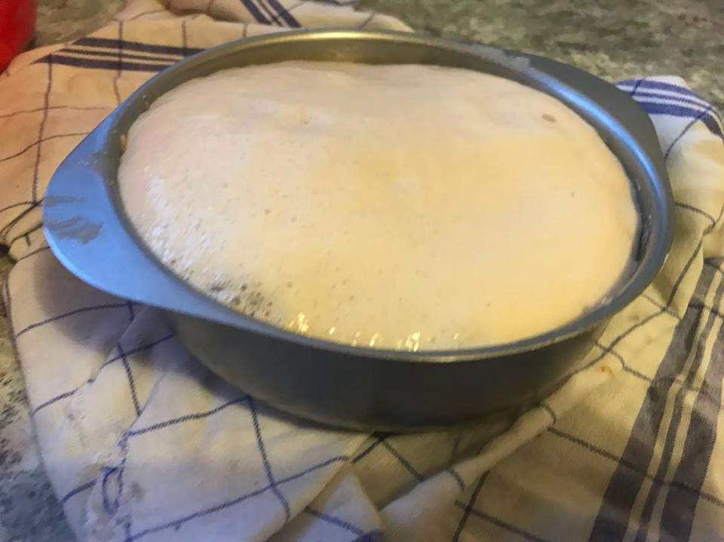
Medtem, ko sem čakala, da kvas naraste, sem dala vse suhe sestavine: moka, sol in sladkor v eno posodo in jih dobro premešala. Nato sem na srednini naredila jamico.
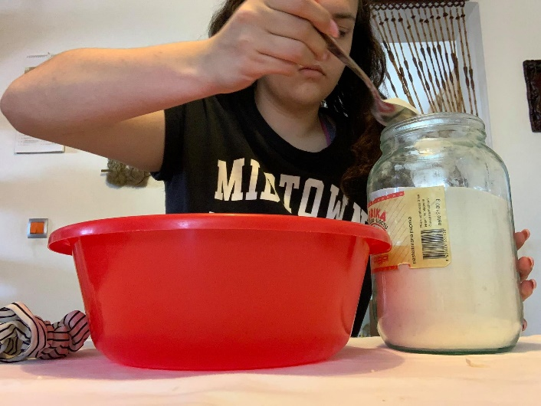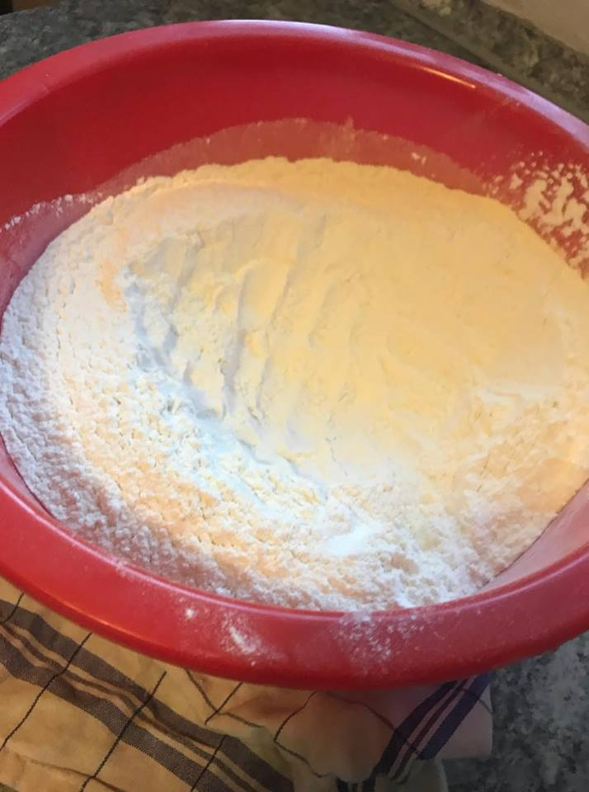
Ko je kvas narastel sem vsebino zlila v jamico pri suhih sestavinah, ki sem jo prej pripravila. Nato sem dolila še nekaj vode.
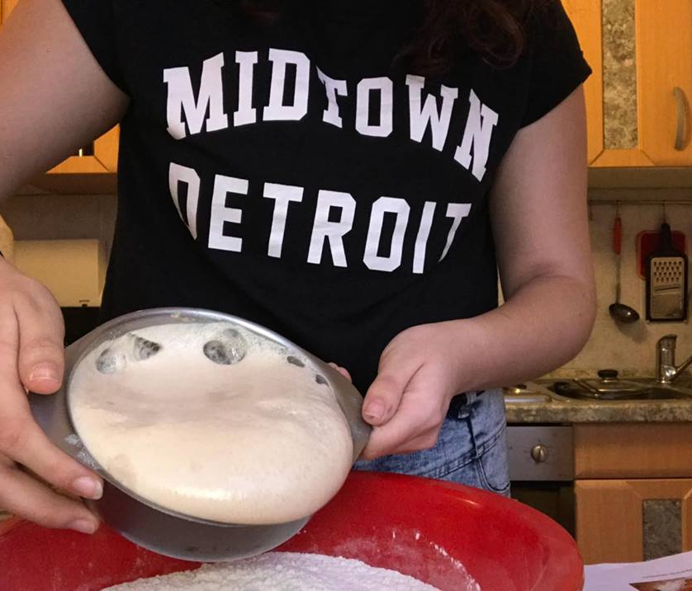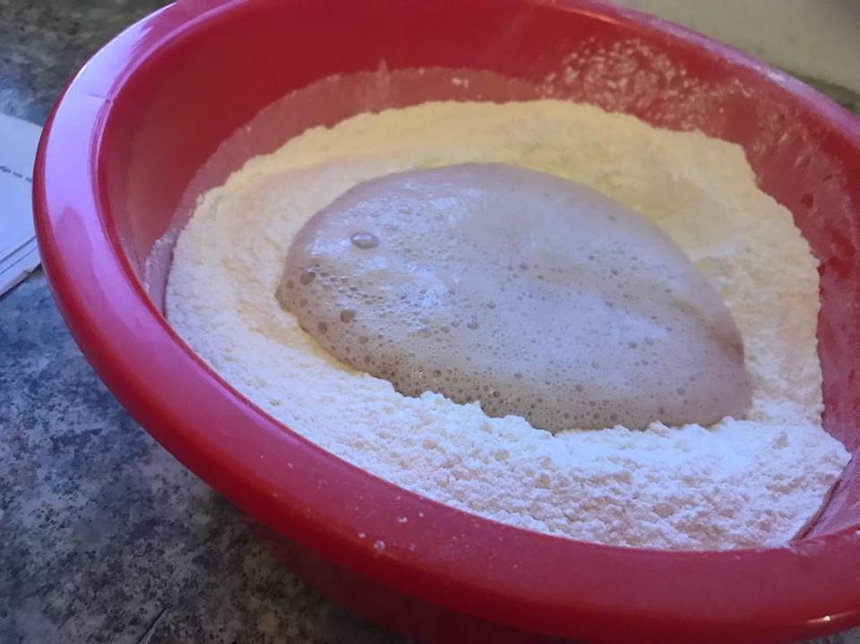
Ko sem imela suhe in mokre sestavine skupaj v posodi sem začela mesiti testo in to delala, dokler ni nastala gladka zmes. Ko je zmes bila dovolj gladka, sem testo pustila vzhajati 1h. Testo je vzhajalo na toplem.
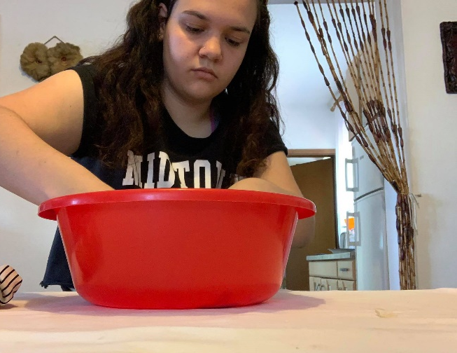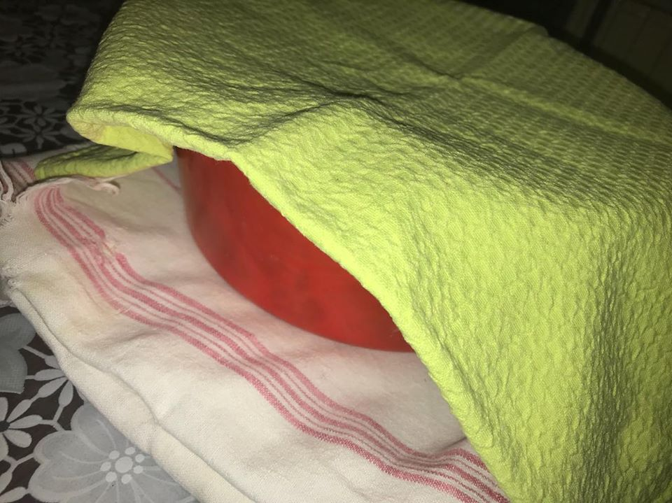
Ko je testo dovzhajalo in bilo pripravljeno je zgledalo tako:
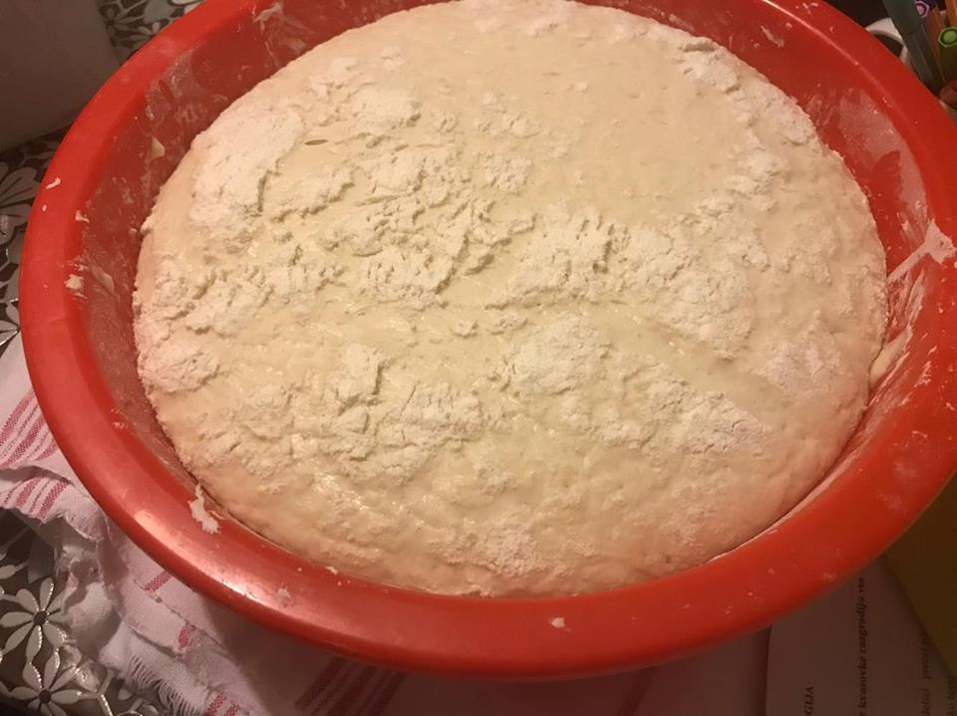
Nato sem to testo ponovno zgnetla in ga oblikovala v štruco. Testo sem položila na pekopapir na pekaču in ga pripravila na pečenje.
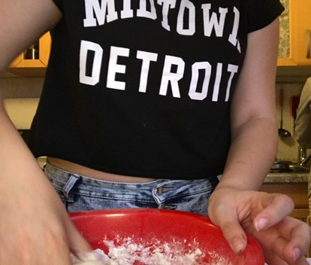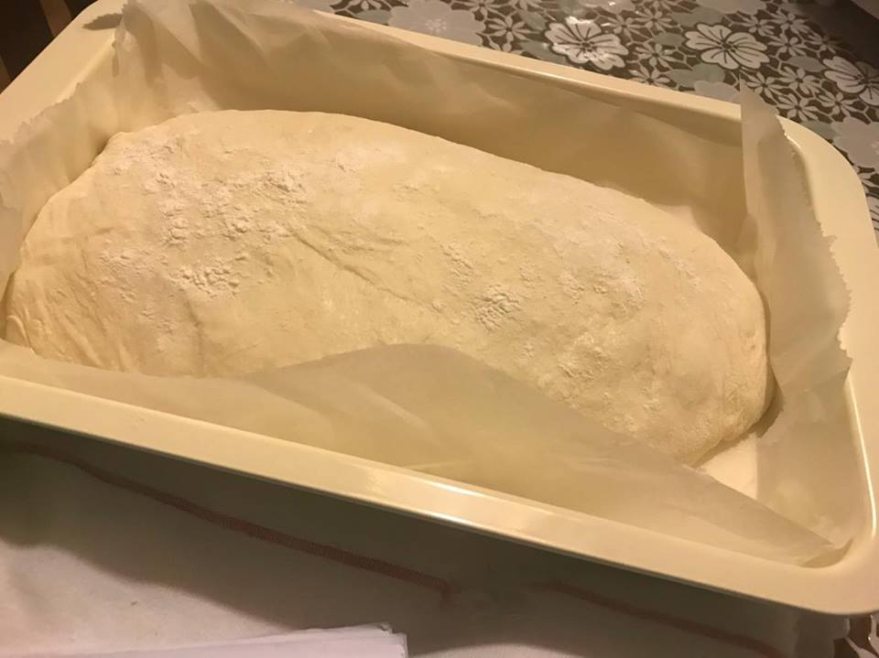
Ko sem testo pripravila na pekač sem ga pustila vzhajati še 1h. Ko se mi je zdelo, da je dovolj dvgnjeno testo sem ga prerezala in dala v pečico. Kruh se je pekel 1h na 200 stopinjah.
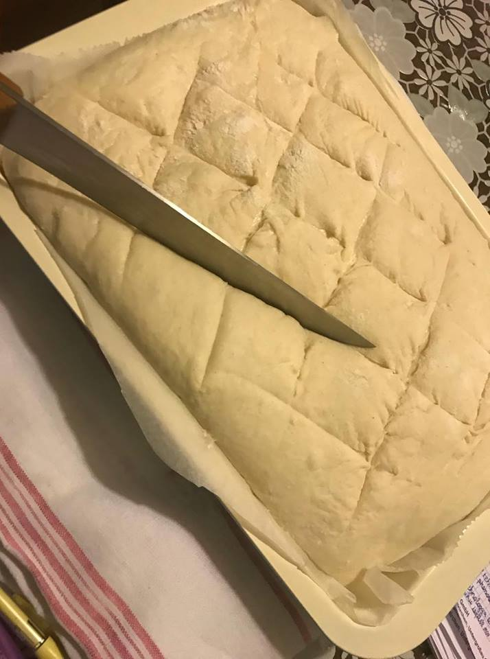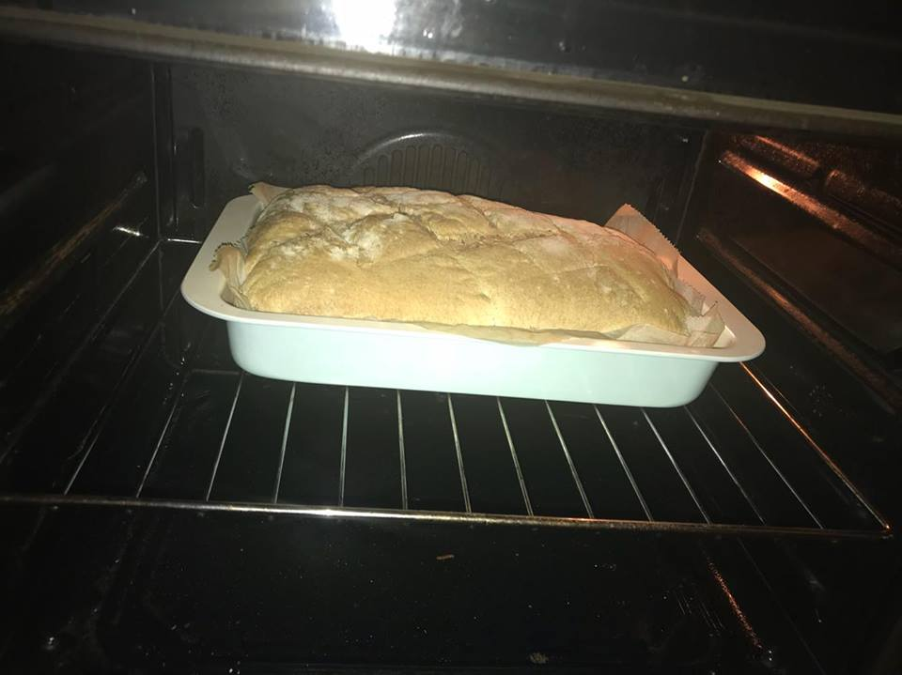
Ko je bil na vrhu kruh rjavkasti, sem zmanjšala temperaturo pečice na 180 stopinj in tako pekla do konca. To je bil končan produkt:
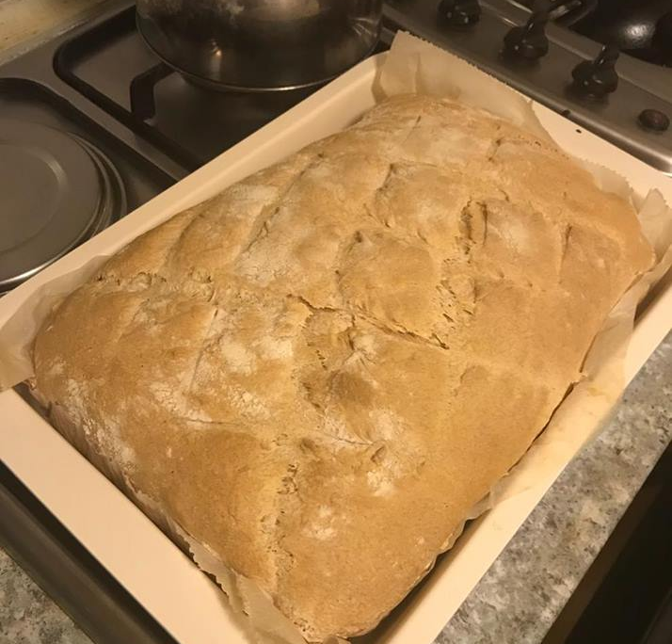
Ko sem ga vzela ven iz pečice cem ga po vrhu namazala z vodo in ga pustila, da se ohladi. Ko je bil ohlajen smo ga še vsi v družini poskusili. Nažalost, mi je v trgovini boljši.

